**21.6.22**

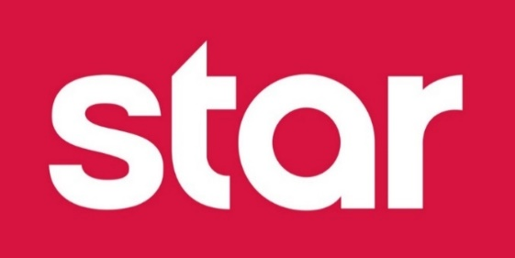

**Το Star ανανεώνει τη συνεργασία του με τη Ζήνα Κουτσελίνη**

Το **Star** βρίσκεται στην εξαιρετικά ευχάριστη θέση να ανακοινώσει την ανανέωση της συνεργασίας του με τη **Ζήνα Κουτσελίνη**.

Η αγαπημένη **Ζήνα Κουτσελίνη** θα συνεχίσει για 8η χρονιά το συναρπαστικό δημοσιογραφικό ταξίδι αναζήτησης της αλήθειας, με την επιτυχημένη εκπομπή «**Αλήθειες με τη Ζήνα**».

Η δυναμική παρουσιάστρια, που ξεχωρίζει για την απλότητα, την επαγγελματική της εμπειρία και τη βαθιά ενσυναίσθηση, με την οποία αντιμετωπίζει τις κάθε είδους δημοσιογραφικές προκλήσεις, έχει χτίσει σχέση αγάπης, συνέπειας και εμπιστοσύνης με το τηλεοπτικό κοινό του σταθμού.

Η ανανέωση της συνεργασίας της **Ζήνας Κουτσελίνη** με το **Star** επιστεγάζει την αμοιβαία σχέση εκτίμησης και σεβασμού αλλά και την επιτυχημένη πορεία της εκπομπής, που είναι σταθερά στην κορυφή της τηλεθέασης.

Ευχαριστούμε πολύ

Γραφείο Τύπου & Επικοινωνίας